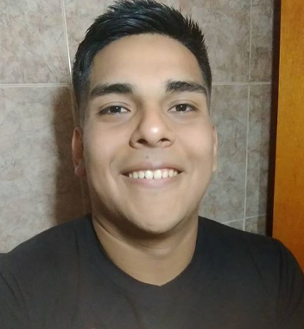

**Herbas**

**Joseph Enzo**

1130626270

enzoherbas@gmail.com

San Martin, Buenos Aires.

* **Me considero una persona con mucha predisposición al trabajo, tengo una curva de aprendizaje veloz, soy muy comunicativo y tiendo a ser una parte importante en el trabajo en equipo.**
* **Tengo conocimiento para formar parte de un grupo de personal EN VENTAS, PROGRAMADORES JR, TECNICO, ADMINISTRACION, CAJERO, REPOSITORES.**
* **Hace ya casi 1 año vengo tomando cursos, aprendiendo de manera autodidacta y en la facultad lo que refiere a Programación**
* **Busco un trabajo en el que no solo pueda desempañarme de la mejor manera y dar todo lo que se, sino que a la vez también pueda adquirir experiencia e ir ascendiendo.**
* **A continuación, voy a retratar todo tipo de experiencias que tuve a lo largo de mi experiencia tanto laboral, como académica, ejercí en todo tipo de puestos y realice todo tipo de cursos, por lo cual tengo un abanico de habilidades a la hora del trabajo.**

**Software :** Excel, Word, Python, Tangogestion

* Comunicacion y Elocuencia
* Puntualidad
* Trabajo en equipo
* Iniciativa
* Perseverancia

**HABILIDADES E IDIOMAS**

Inglés

Portugués

Español

**SECUNDARIO COMPLETO**

*Secundario EEUU n°20*

2017 - 2018

*Universidad de Buenos Aires*

**CBC Terminado**

**LICENCIATURA EN ANALISIS DE SISTEMAS**

**EDUCACIÓN**

San Martin, Buenos Aires

2015

Caba, Buenos Aires

Paseo Colon, CABA

2018 - Actual

*Facultad de Ingeniería de la Universidad de Buenos Aires*

*V****ENTA DE SALON/CAJERO***

**EXPERIENCIA PROFESIONAL**

***EASY***

Estaba tanto en la parte de salón para la venta de muebles, electrodomésticos y cosas de jardín; también desempeñe la parte de cajero. En ambos puestos siempre me fue bien gracias a mi predisposición y buen trato hacia los clientes

**EMPLEADO**

**MC DONALD´S**

Desempeñe todos los puestos desde Caja rápida de Auto, pasando por cocina y entrenando.

**GERENTE DE LOCAL**

**KENTUCKY**

Entre desempeñando el rol de Gerente en entrenamiento y al cabo de un mes, me llevaron a un local donde estaba de Encargado del local. Me encargaba de los gastos, de los pedidos, horarios, horas extras, distribuidores y demás.

**BARTENDER/BARBACK**

**RAMIRO FERRERI**

Es un trabajo eventual donde me desempeño por lo general durante las épocas de primavera/verano.

**MANTENIMIENTO DE PC**

**Autónomo**

Es un trabajo eventual que realizo en mi domicilio cuando me traen algún equipo, ya que tengo conocimientos en hardware pude realizarlo cómodamente

**CURSOS**

* ARMADO Y REPARACION DE PC.
* CURSO EN TANGO GESTION
* DISEÑO WEB FULL STACK, Curso Online